**Công đoàn cơ sở trường THPT Lý Thường Kiệt**

**HỌP ĐỊNH KỲ THÁNG VÀ LỄ KẾT NẠP CÔNG ĐOÀN VIÊN MỚI NĂM HỌC 2019 – 2020**

Ngày 19 tháng 09 năm 2019, CĐCS trường THPT Lý Thường Kiệt tổ chức họp định kỳ tháng 09 nhằm tổng kết, rút kinh nghiệm các hoạt động trong tháng 08, 09 và triển khai phương hướng nhiệm vụ, công việc cho tháng 10. Đồng thời trong dịp này, CĐCS tổ chức kết nạp Đoàn viên công đoàn cho quý Thầy/Cô và Anh/Chị nhân viên mới công tác tại trường trong năm học 2019 – 2020.

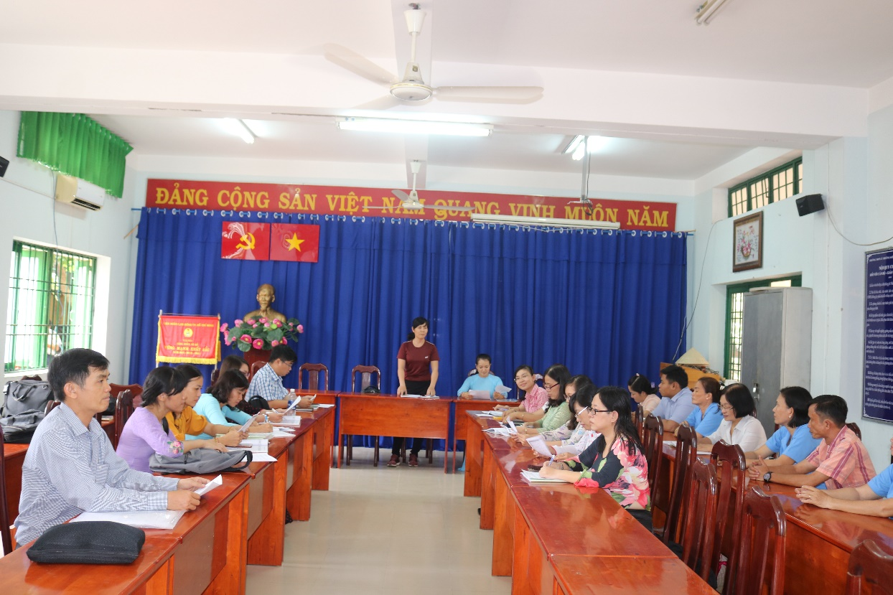

Đại diện Ban giám hiệu cô Ngô Ngọc Tuyết (áo dài xanh) cùng toàn thể BCHCĐ mở rộng và Quý Thầy/Cô, Anh/Chị nhân viên mới trong buổi Lễ kết nạp CĐV mới.

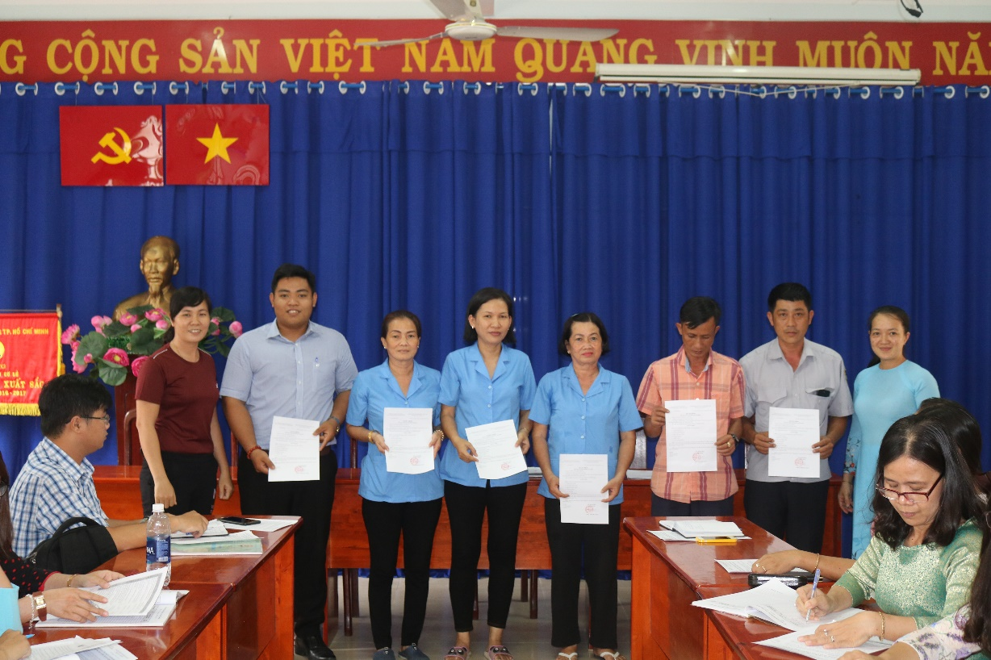

Trao quyết định cho CĐV mới.

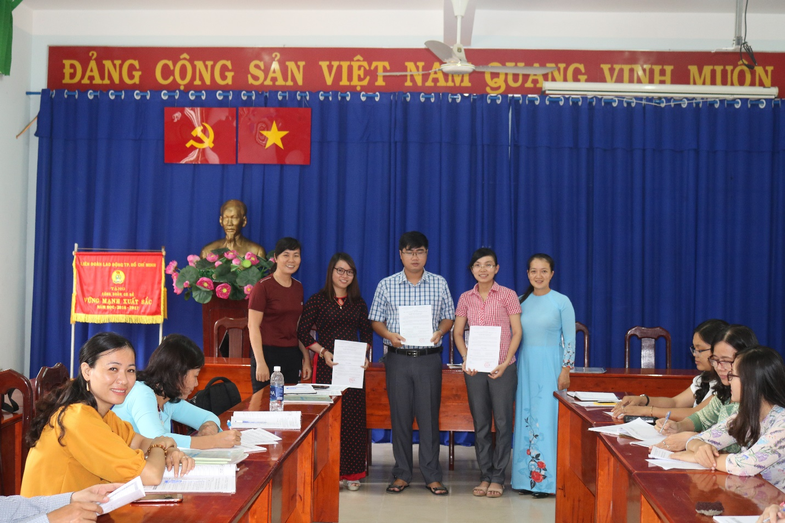

Trao quyết định Tổ trưởng Công đoàn thay thế cho: tổ Ngữ văn, tổ Hóa học, tổ Vật lý – CN.

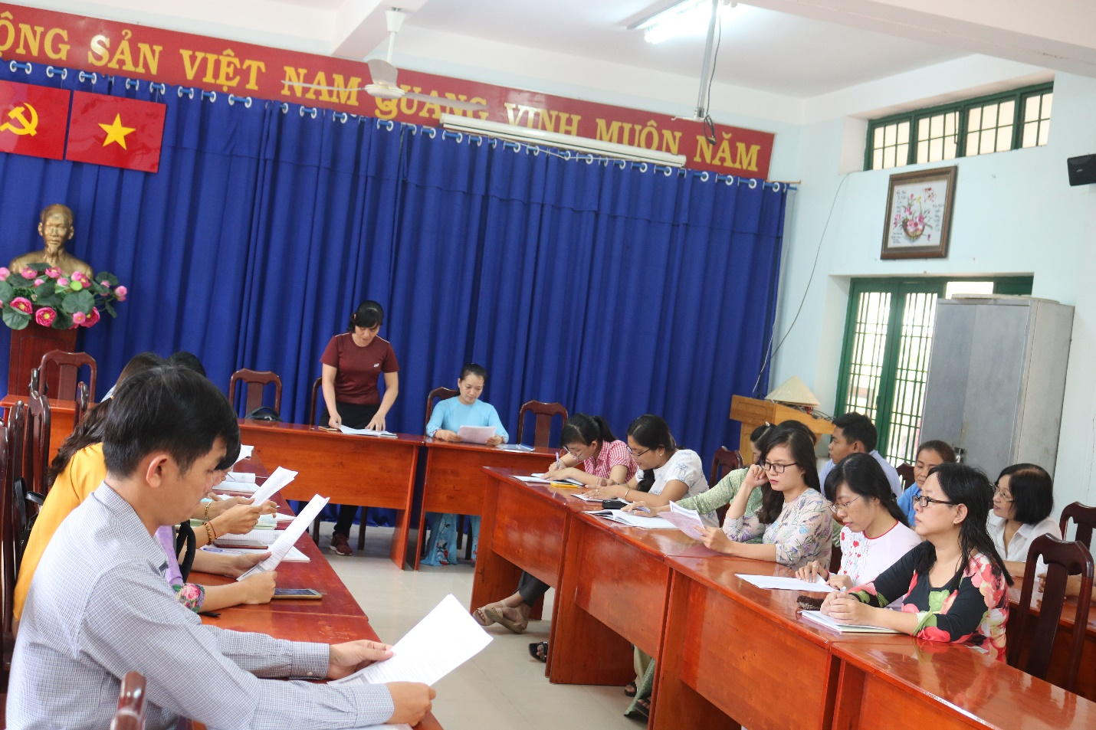

Họp định kỳ tháng 09: Rút kinh nghiệm trong hoạt động và triển khai công tác công đoàn tại CĐCS.

**BCH.CĐ**